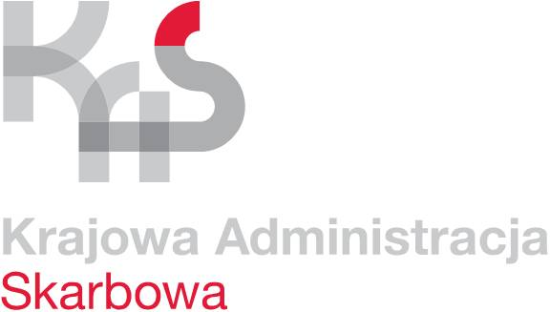
Urząd Skarbowy w Goleniowie

Goleniów, dnia 31 października 2017 r.

Zaproszenie na szkolenia JPK_VAT dla mikroprzedsiębiorców

Od 1 stycznia 2018 r. kolejna grupa podatników – mikroprzedsiębiorcy będzie zobowiązana do składania Jednolitych Plików Kontrolnych (JPK_VAT). JPK_VAT to zestaw informacji o zakupach i sprzedaży, który wynika z ewidencji VAT za dany okres. Dane do utworzenia JPK_VAT są pobierane bezpośrednio z systemów finansowo-księgowych przedsiębiorstwa. Przesyła się go wyłącznie w wersji elektronicznej, w określonym układzie i formacie, do 25 dnia miesiąca za miesiąc poprzedni.
Duże przedsiębiorstwa wysyłają JPK_VAT od 1 lipca 2016 r., a małe i średnie od 1 stycznia 2017 r.
W celu udzielenia wsparcia w prawidłowym wypełnieniu powyższego obowiązku, Naczelnik Urzędu Skarbowego w Goleniowie zaprasza na bezpłatne szkolenia.
Szkolenia będą odbywały się w każdy wtorek listopada 2017 r., tj. 7, 14, 21 i 28 listopada 2017 r. o godz. 12:00 w sali szkoleniowej Urzędu Skarbowego w Goleniowie.

Szkolenie poprowadzą pracownicy Urzędu Skarbowego w Goleniowie.

Serdecznie zapraszamy

